Vježba 2.5.

Podrezivanje i uspravljanje slika
Ispravljanje ''rušećih linija''

Zadatak 1. Poravnaj fotografiju i podreži je koristeći alat Crop Tool.
Otvorimo sliku 1_nesigurno radno mjesto.jpg
1. način
Odaberemo s lijeve strane Crop Tool (kratica na tipkovnici je C)
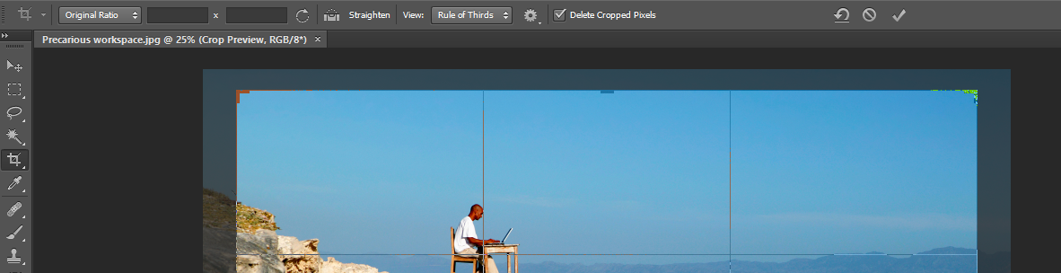

Čim smo odabrali Crop Tool, gore nam se pojavio izbornik od Crop Tool alata. Za sada ćemo samo nabrojati što tu ima: Prvo je naredba za proporcije (možemo odabrati bez proporcije, originalnu, neke od ponuđenih ili zadati svoje).
1. Odaberimo Original Ratio
Imamo opciju ravnala (straighten an image by drawing a line on it), no tim alatom ćemo se pozabavit poslije. Uočimo naredbu View (pogled), gdje možemo umjesto pravila trećina odabrati mrežu.
2. View: Grid
Uočimo da možemo uzeti krajnje rubove fotografije, ili da možemo povući negdje blizu ruba fotke i odabrati pravokutnik.
Kućica Delete croped pixels bi trebala biti isključena.
3. Poravnajmo fotografiju (pokazivač miša postaviti malo izvan gornjeg desnog ruba fotografije tako da je možemo rotirati, a potom u sam ugao fotografije da je izrežemo na željenu veličinu). Nećemo spremiti promjene.

2. način
I dalje radimo na slici 1_nesigurno radno mjesto.jpg
Odaberemo C ili Crop Tool i kliknemo na Straighten. Odaberemo dva mjesta na liniji horizonta (mora) i program će nam automatski poravnati sliku. Klikemo kvačicu ili enter na numeričkoj tipkovnici.
Ako želimo maknuti oznake cropanja (isprekidane crtice), kliknemo na Rectangular Marquee Tool.
Odaberemo Moov tool, možemo micati sliku unutar područja.
Fotografiju spremimo kao 1_nesigurno radno mjesto.psd (File – Save as)
Želimo li promijeniti obrezano područje ili još napraviti neke prinake na slici, otvorimo sliku 1_nesigurno radno mjesto.psd
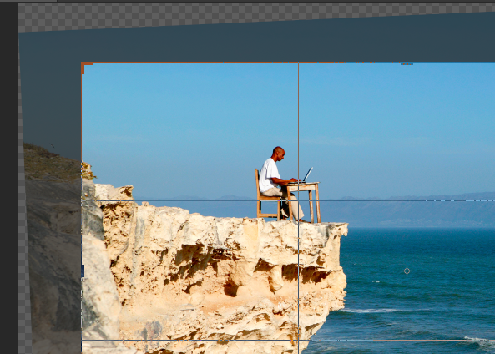
Ponovo uzmemo crop tool i vidimo da nam je ostala i stara fotka, dakle nije izbrisana.

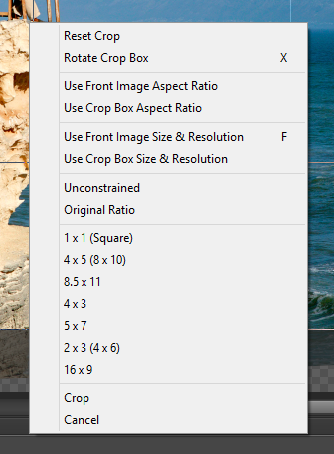
Kliknemo li desni klik, odobivamo padajući izbornik gdje imamo opcije:
Use front image Aspect Ratio (uzmi omjer širine i visine, razmjer proporcija prednje slike) – on pamti zadnji povučeni razmjer proporcija gdje je korišten crop Tool
Use front image Size&Resolution (uzmi veličinu i rezoluciju prednje slike) – to nije dobro uzimati, jer time utječemo na veličinu slike
Najbolje je uzeti ponuđene omjere 2:3 (4:6)
Sliku možemo pomicati unutar cropanog područja. Imamo jedan Undo unutar Crop moda.
Kad smo gotovi s cropanjem, kliknemo na Move, ili rectangular marquee tool (kratica m) da maknemo crop alat.

Zadatak 2. Poravnaj fotografiju koristeći Ruler (ravnalo)
Otvorimo fotku Pisa.jpg
Pokušamo li izravnati fotku (pokušajte!) koristeći alat Straighten, uočit ćemo da smo izgubili nogu u donjem (nama) desnom kutu.
Uzmimo alat Ruler (nalazi se ispod Crop Toola, kliknemo na kapaljku pa u padajućem izborniku odaberemo Ruler). Povučemo po liniji horizonta (travi). Ukoliko je potrebno sa ctrl + i – si malo zumiramo sliku. Kada smo zadovoljni odabirom kliknemo na Straighten layer.
Slika nam je sada izravnata, no vidimo i dijelove koji su prazni. Pomoću Crop alata obrišemo gornje prazne dijelove fotke i produžimo sliku malo dolje kako ne bi izgubili dio noge. Budući će nam teško biti obrezivati fotku u zadanim proporcijama, prilikom obrezivanja odaberemo Unconstrained, kako bi što više smanjili gubitak.
Sada nam fotka izgleda ovako:
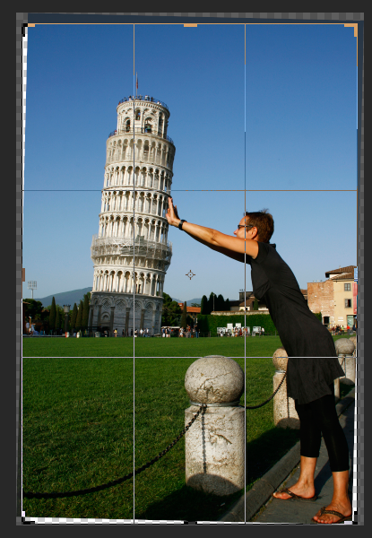

Zadatak 3. Ispuni praznine nastale poravnanjem
1. praznina, nebo
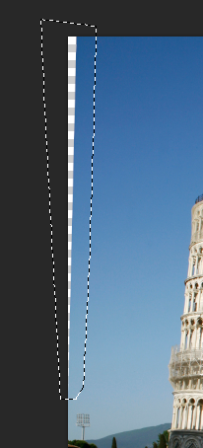
Prvo ćemo popraviti boju neba (gornji lijevi dio slike). Odaberemo Polygonal Lasso Tool, kliknemo dole na sivo područje gdje nam počinje biti prazni dio slike, vučemo po nebu i završimo na sivom području s dvoklikom.
Potom idemo na Edit – Fill – OK
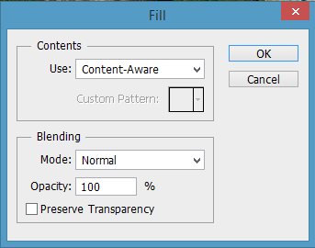
Nebo će biti savršeno popunjeno. Možemo sa ctrl+h trenutno sakriti označeno područje i provjeriti jesmo li zadovoljni rezultatom, a sa ctrl+d maknuti označavanje.

2. praznina, donji dio slike
Pokušajmo riješiti na način kako smo popunili nebo. Pri tome pazimo da označimo samo tanki dio slike, pogotovo oko prstiju.
Idemo li na Edit-Fill, dobit ćemo sljedeći rezultat
Vidimo da je trava i sjena dosta dobro riješena, no problem su prsti.
Kliknemo na ctrl + d da maknemo selekciju.
Taj dio ćemo riješiti na sljedeći način. Idemo na Edit->Transform->Distort (možda će biti potrebno prije označiti cijelu sliku). Sada samo razvučemo preko ruba, na sljedeći način:
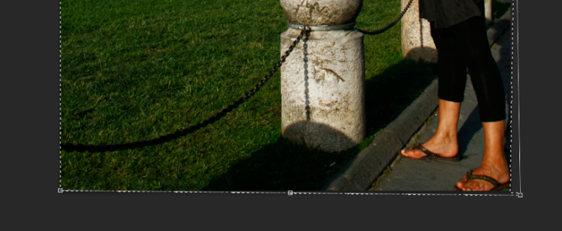
Ako je ostalo još nekih grešaka, možemo iskoristiti crop tool i odrezati.

Zadatak 4. Izreži fotografiju s komode i prikaži je u pravilnoj perspektivi
1. Otvoriti fotografiju CU Football
Izrežemo je alatom Crop Tool->Perspective Crop Tool
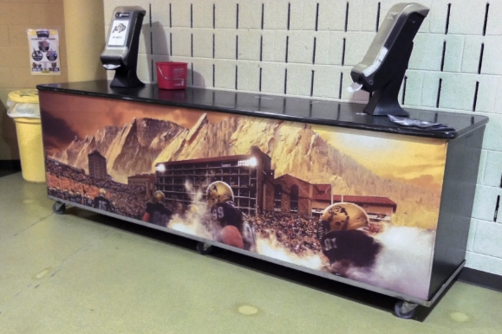
Pazimo da odrežemo sjene.
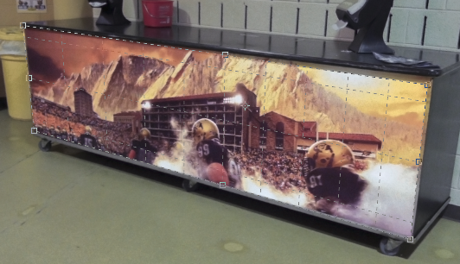
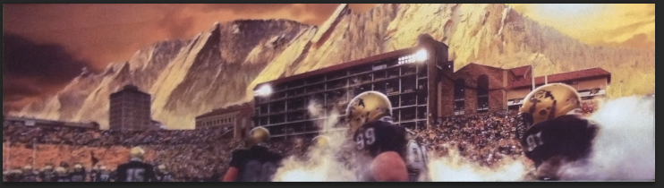

Zadatak 5. Ispravi ''rušeće'' linije
Kod fotografiranja arhitekture najveći problem su „rušeće“ linije, kada zgrada izgleda kao da je nagnuta i da će se srušiti. Da bismo to izbjegli, potrebno je udaljiti se od objekta i povisiti stajalište s kojeg fotografiramo, kako bismo bili paralelni sa objektom fotografiranja te tako dobili ravne linije. Ako smo u mogućnosti, za fotografiranje arhitekture koristimo objektiv koji ima mogućnost pomicanja iz optičke osi, tzv. tilt-shift objektiv, kojim možemo dobiti i zanimljivi efekt minijature. No ako smo napravili fotografiju s ''rušećim'' linijama, možemo je popraviti u Photoshopu.
Otvorimo fotografiju: 3_rusece linije.jpg
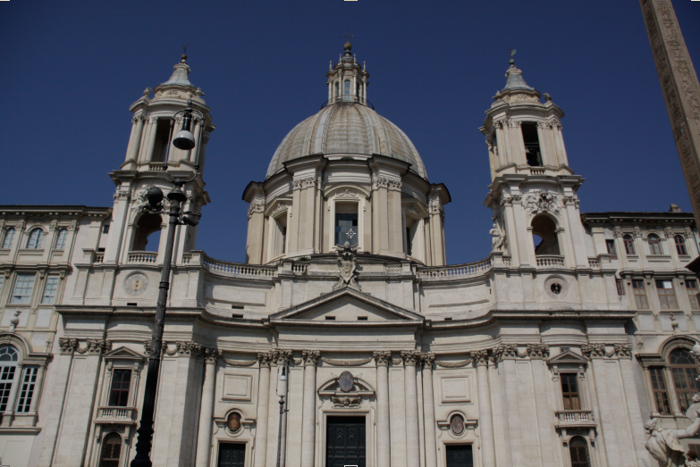
1. Uz pomoć Crop alata malo poravnamo fotografiju
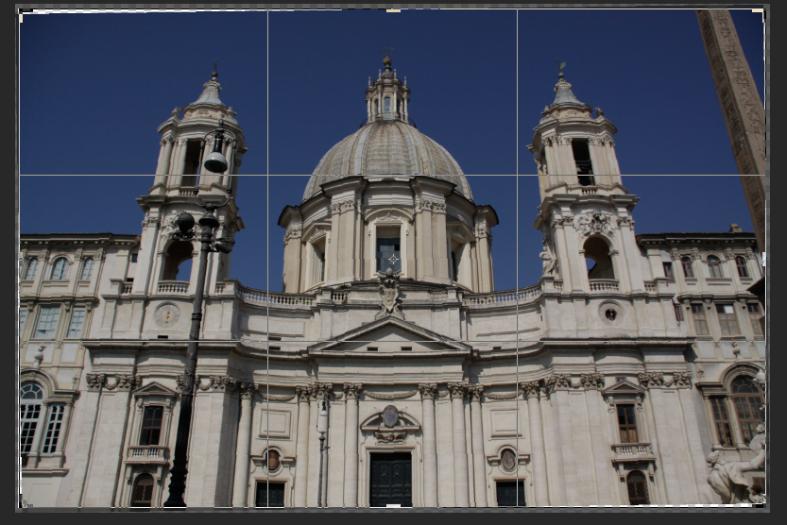
2. Uključimo mrežu (grid) View-Show-Grid
3. Edit – Transform – Perspective
Mišem povlačimo gornji lijevi ugao dok nam se crte zgrade ne poravnaju s crtama mreže.
Kad smo zadovoljni kliknemo strelicu gore da potvrdimo.

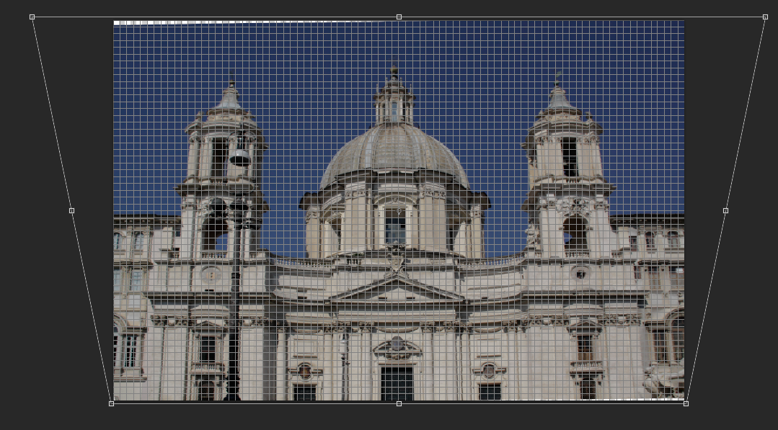
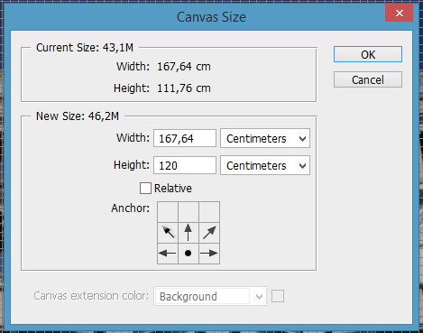
4. Idemo na Image – Canvas size
Kliknemo na sredina dolje i za Height odaberemo 120 (malo povećamo prostor oko fotografije).

5. Označimo cijelu sliku s Rectangular Marquee Tool
6. Edit – Free Transorm (ili samo CTRL + T) i povučemo rub slike prema gore, da malo povisimo zgradu.
7. Ako nismo zadovoljni, postupak ponovimo još jednom.
8. Na kraju obrežemo sliku sa Crop tool da maknemo višak 9. Konačan izgled fotografije
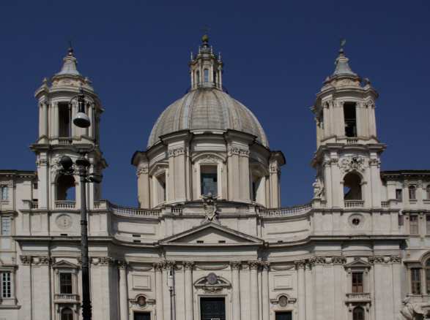
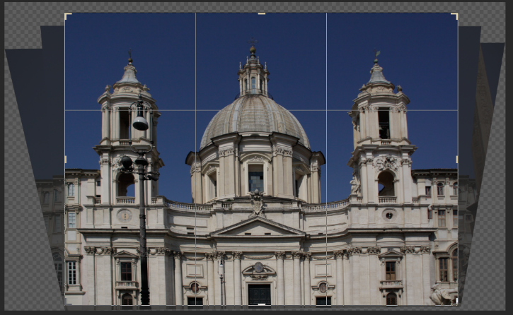
Zadatak 6. Ispravi ''rušeće'' linije na fotografiji 4_rusece linije.

